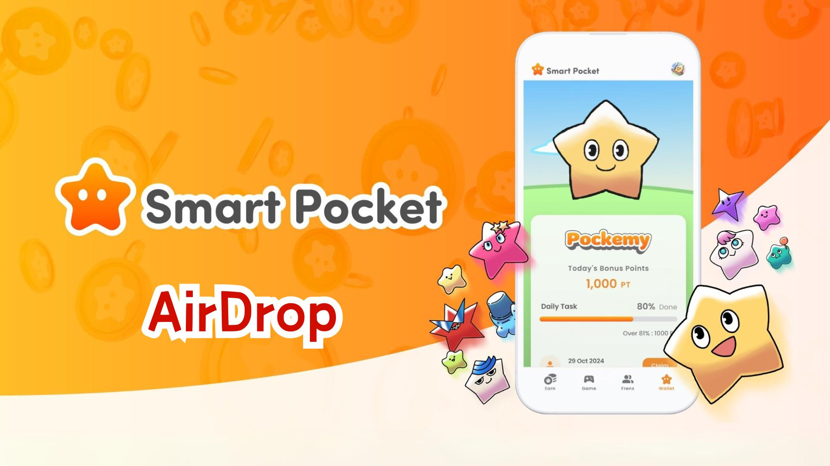

**Smart Pocket 应用程序推出 AirDrop 功能！$SP 代币获取完整指南**

**大家好！  
  
上次我们介绍了 Wallet 功能，这次我们将详细介绍备受期待的新功能——“AirDrop” 选项卡！**

**官方公告请查看：https://x.com/smapocke/status/1865293104221393092**

**如果您错过了 Wallet 功能指南，请阅读此处：https://note.com/japan_dao/n/ndce1c1b252cc**

# 目录

* Smart Pocket 应用的新功能
* 关于 $SP 代币
* AirDrop 领取条件
* 总结

# Smart Pocket 应用的新功能

AirDrop 功能是 Smart Pocket 应用程序的一个激动人心的新功能，适用于新用户和现有用户！

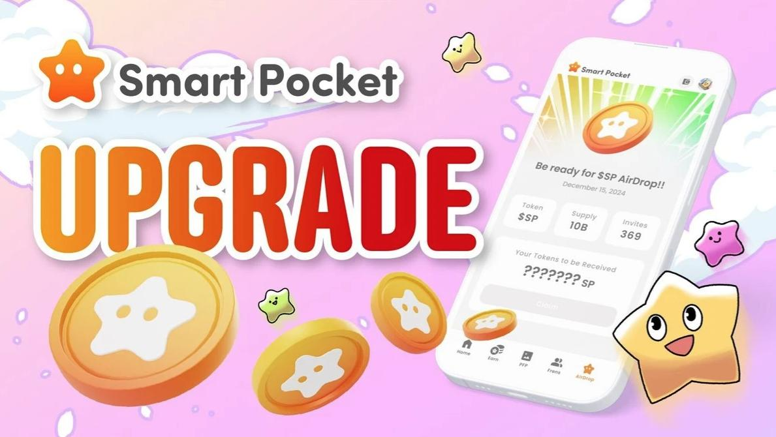

# 关于 $SP 代币

$SP 是 Smart Pocket 生态系统中的最新代币。

## 主要特点

* 总供应量：1000 亿枚代币 (100B)
* 代币分发：具体分发方式将在稍后公布。代币可能会根据排名、$SP BOX NFT 和其他特殊 NFT 持有情况进行分发。
* 未来计划：
* 通过 SP 质押获得新项目的 AirDrop 机会
* 获取未来项目代币的权利
* 生态系统内的多种应用

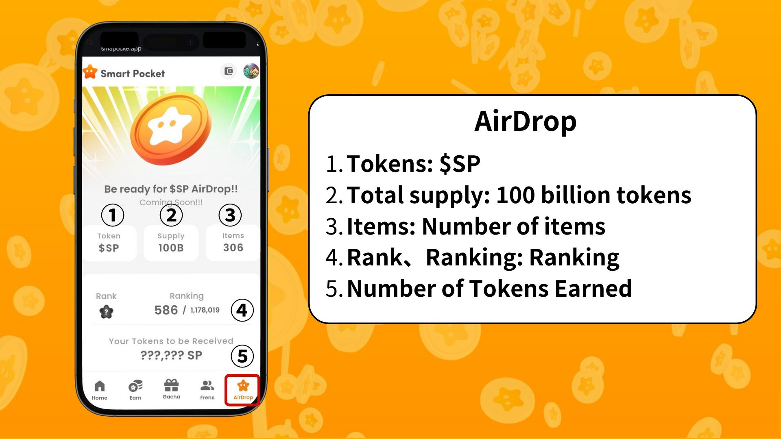

# AirDrop 领取条件

目前，AirDrop 的领取条件主要基于 Items（物品数量）和 Ranking（排名）。

* 使用积分兑换更多 Pockemy 物品
* 免费铸造限量 SBT

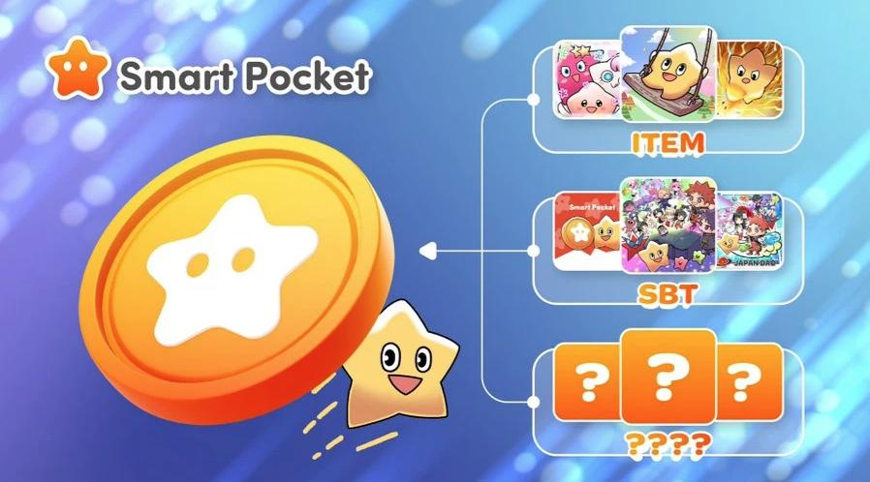

排名大致分为 S、A、B、C 级别，AirDrop 的获取率取决于排名位置。

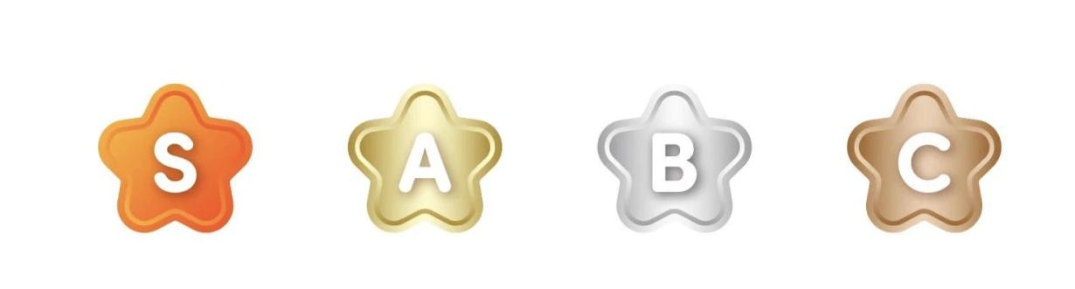

注意：获得的物品越多，排名越高。因此，建议使用 SP 积分。  
  
关于如何赚取积分和获取独家 NFT/SBT，请查看：https://note.com/japan_dao/n/nfa9879331899

查看 PFP 扭蛋指南：https://note.com/japan_dao/n/n521a5818be74

# 总结

随着 AirDrop 功能的添加，Smart Pocket 应用已发展成为一个更具吸引力的平台。通过完成日常任务、铸造 SBT 和使用扭蛋功能，用户有更多机会获得 $SP 代币。

让我们一起享受不断进化的 Smart Pocket 世界吧！

# 📢 最新信息 📢

* Smart Pocket 官方网站：https://smapocke.com/
* Smart Pocket 官方 Discord：https://discord.com/invite/smartpocket
* Smart Pocket 官方 X 账号：https://x.com/smapocke
* Pockemy 官方 X 账号：https://x.com/pockemys